Районный конкурс «Моя педагогическая находка»

Биологический турнир
«Птицы нашего края»
(Внеклассное мероприятие для учеников 7-8 классов)

(Номинация: «Разработка сценария массового мероприятия любой
направленности»)

Работу выполнила: учитель биологии
МОУ Ильгощинская ООШ
Ковалева Татьяна Борисовна

с. Ильгощи 2015 год

Цели мероприятия: продолжить формировать у учащихся бережное отношение к природе родного края, ознакомить с видами птиц нашей местности, научить учеников заботиться о пернатых; создать условия для активного творческого развития личности; стимулировать интерес у учащихся к изучению биологии.
Задачи: *образовательные: закрепить, расширить и систематизировать уровень знаний по теме «Птицы».
* развивающие: продолжить формирование умений использовать свои знания в обыденной жизни, анализировать, сравнивать, логически мыслить, находить ответы на проблемные вопросы, делать выводы, вести диалог; способствовать развитию коммуникабельности при общении; развивать творческие способности и кругозор учащихся;
* воспитательные: воспитывать любознательность, желание получать новые знания, находить вопросы в обыденной жизни и учиться на них отвечать; бережно относиться к окружающему миру; воспитывать свою значимость в решении многих вопросов, стремление не быть равнодушным.
Подготовка: *презентация «Птицы нашего края»;
* кроссворд «Птицы Рамешковского района» (домашнее задание);
*раздаточный материал (карточки);
* компьютер, интерактивная доска, ручки, бумага.
Форма проведения: коллективная; деление на команды.
Проведение данного мероприятия рассчитано на 90 минут.
Мероприятие включает два этапа:
1.подготовительный: а). показ презентации «Птицы нашего края»;
проводится внеклассное занятие - 45 мин.
(презентация прилагается на диске);
б). разгадывание кроссворда «Птицы Рамешковского
района (домашнее задание – приложение №1);
2.проведение мероприятия: биологический турнир «Птицы нашего края» -
- 45 мин.

ХОД МЕРОПРИЯТИЯ.
Мы рады приветствовать всех, кто собрался в этом классе на наше мероприятие, посвященное птицам нашего Рамешковского района. Птицы всегда привлекают к себе внимание людей. Нас радует их удивительное пение и дивное оперение, их волшебное искусство строить себе гнёзда. Трудно переоценить значение пернатых в природе. Насекомоядные птицы уничтожают насекомых-вредителей и их личинок. Хищные птицы, поедая мелких животных, ящериц и лягушек, регулируют их численность в природе. Дрозды, сойки – распространяют семена растений. А трели соловья весной призывают к романтическим чувствам! Как много можно рассказать о наших пернатых друзьях!
Каждая пташка заслуживает особого внимания к себе.
Сегодня мы с вами проводим биологический турнир, посвященный птицам нашей местности. Вашим домашним заданием было разгадывание кроссворда «Птицы Рамешковского района» (Приложение №1). Я надеюсь, что вам помогли и родители.
Поднимите вверх свои листочки с кроссвордом, посмотрим – все справились?
Молодцы!
Ребята! Вы должны разделиться на команды. Я предлагаю, чтобы не было обид, каждому по очереди подойти к столу и взять карточку, на которой с другой стороны нарисованы символы названия ваших команд «снегирь» и «воробей». Кому досталась с эмблемой «снегиря» – садитесь за парты справа. Ваша команда будет называться «Снегирята». Кому досталась эмблема «воробья» – садитесь за парты слева, и ваша команда будет называться «Воробышки». Ручки, карандаши, бумага у вас лежат на партах.
Выбираем жюри из трех человек (один учитель и два ученика 9 класса).
После выполнения каждого заданий листки сдаёте жюри.
Конкурс 1. «Разминка»
Командам по очереди задаются вопросы. Вопросы могут быть и шуточные. Отвечать надо быстро. Если команда не отвечает, право на ответ получает другая команда. За каждый правильный ответ – 1 балл.
Задание команде «Снегирята».
1. Какая птица выдалбливает клювом в дереве дупло для своего гнезда? (Дятел)
2. Какая птица выводит птенцов зимой? (Клёст)
3. В какой клетке не держат птиц? (В тетрадной)
4. В названии какого лесного кустарника со съедобными голубыми ягодами спря - тались птицы с большим зобом? (Голубика – голубь)
5. Какова температура тела птиц? (+40…+42 С)
6. Кто в воде купался, да сух остался? (Гусь, утка)
7.Вьют ли гнёзда наши перелётные птицы на юге? (Нет)
8. Какая из наших птиц быстрее всех летает? (Стриж, скорость 120 км/час)
9. Греки первыми назвали ее «птицей мудрости. (Сова)
10.Именно эту крупную птицу можно сделать из жаворонка. (Ворон)
Задание команде «Воробышки».
- Эта небольшая птица из семейства Воробьиных часто висит вниз головой.
(Синица)
- Этот ночной хищник смеётся как человек? (Филин)
- Какие птицы никогда не садятся ни на землю, ни на деревья, хотя и летают?
(Стрижи)
- Птица, определяющая продолжительность жизни человека. (Кукушка)
- Почему курица кладёт яйца? (Если она их бросит, то они разобьются)
- У какой птицы снежное имя? (Снегирь)
- На току самец этой небольшой птицы как бы повторяет: «Спать пора, спать пора!» (Перепел)
- Какие птицы зимой ночуют, зарывшись в снег? (Тетерева, рябчики)
- Какая наука изучает птиц? (Орнитология).
- За сезон от лазания по дереву в поисках пищи хвост этой птицы уменьшается на десятую часть от своей первоначальной длины. (Дятел)
Конкурс 2. «Эрудиты»
Командам раздаются карточки с одинаковым заданием: из предложенных слов составить названия птицы. Время – 3 мин. За каждый правильный ответ - 2 балла.
- кожа + вор + он = (жаворонок)
- груз + сота + як = (трясогузка)
- весло + ой = (соловей)
- с + точка + ла = (ласточка)
- бей + ор + во = (воробей)
Конкурс 3. «Птицы на букву «Г»
Командам раздаются карточки со следующим заданием: впишите названия птиц нашей местности на букву Г. Время - 2 мин. За каждый правильный ответ-1балл.
Г
Г
Г
Г
Г

(грач, гусь, галка, голубь, глухарь)

Конкурс 4. «Пропущенные буквы»
Командам раздаются карточки, где надо вставить пропущенные буквы в названии птиц, обитающих в Тверской области и занесённых в Красную книгу. Время – 3 мин. За каждый правильный ответ – 2 балла.
- К…е…ет (Кречет)
- С…п…ан (Сапсан)
- Б…р…ут (Беркут)
- Ск…п… (Скопа)
- Зм…ея… (Змееяд)
- Тр…в…ик (Травник)
- Г…рш…еп (Гаршнеп)

Конкурс 5. «Третий лишний»
Показ слайда (Приложение № 2).
Команды по очереди (начнем с команды «Воробушки») определяют: какая из трех птиц – лишняя и почему (объяснить). За каждый правильный ответ – 3 балла.
- Скворец, аист, воробей.
(скворец и аист – перелётные птицы, а воробей – оседлая птица)
- Стриж, синица, ласточка.
(стриж и ласточка ловят насекомых на лету, а у синицы- другой способ питания)
3.Филин, коршун, кречет.
(коршун, кречет – дневные хищные птицы, а филин – ночной хищник)
4.Глухарь, гусь, ворона.
(глухарь, гусь – промысловые птицы, ворона – нет)
Ребята, вы, наверное, немного устали. Давайте проведем физкультминутку.

Упражнение: «Птица, расправляющая крылья»
Представьте, что вы –птица, крылья которой крепко сжаты. Соедините лопатки, напрягите спину так сильно, как только можете. Вы ощущаете напряжение. А теперь медленно, не торопясь, освобождайте свои мышцы. Ваши крылья расправляются. Становятся сильными и лёгкими, невесомыми. Вы ощущаете расслабление.
Молодцы! Продолжим наш биологический турнир.

Конкурс 6. «Легендарные птицы»
В народе о птицах слагали легенды, а легенды всегда связаны с чем-то загадочным и таинственным. Постарайтесь узнать, о какой птице идет речь. После выполнения задания на экране появится изображение данной птицы. (Приложение № 3.) В этом конкурсе начнём с команды «Снегири». Время на обсуждение – 2 мин. За правильный ответ – 3 балла.
- Именно эти птицы прилетели и выдёргивали клювами гвозди, которыми был прикован к кресту Иисус Христос. За это Бог наградил их перекрещивающимися клювами и их причислили к лику святых. Действительно, погибшие птицы долго не разлагаются и, сохраняя красоту оперения могут пролежать долгие годы без изменения. (Клёст)
Команде «Воробышки».
- В одном из самых распространенных преданий об этой птице говорится, что одна женщина, погубившая своего мужа, в наказание была обращена Богом в птицу, которой не суждено иметь своей семьи. Горько плачет с тех пор птица, её слезы превращаются в траву, а грустный голос слышен далеко по округе. Сердобольные люди называют ее «бедной вдовушкой». А какое у этой птицы настоящее имя? (Кукушка)

Конкурс 7. «Математический»
Ребята, вы знаете какую большую пользу по уничтожению вредителей наших
садов и огородов приносят наши пернатые соседи. Я раздаю обеим командам карточки с задачей, решив которую, вы проникнитесь ещё большим уважением к этим птицам. На решение задачи даётся 4 минуты. За правильный ответ -3 балла.
Задача. Одна пара ласточек в период вскармливания своего потомства прилетает к гнезду до 400 раз в день, принося за один раз 0,5 г насекомых. Период вскармливания птенцов длится 20 дней. Сколько килограммов (!!!) насекомых уничтожают в период кормления птенцов пять пар ласточек? (20 кг)

Конкурс 8. «Чьи это клювы и ноги?»
Командам раздают карточки с нарисованными головами птиц, отдельно – ногами тех же птиц. Необходимо узнать, чьей голове соответствуют ноги (назвать птицу). Время - 3 мин. За каждый правильный ответ – 2 балла.

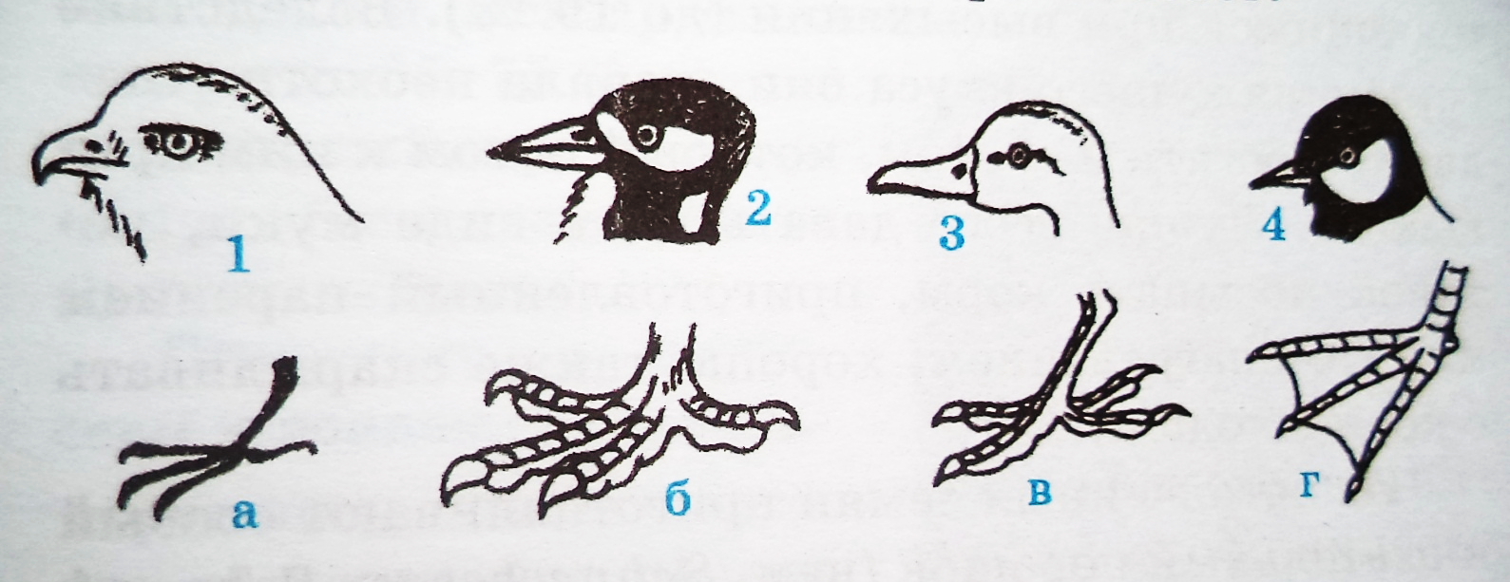

Ответ: синица (4, а), дятел (2,в), утка (3,г), сокол (1,б)

Конкурс 9. «Барометры природы»
Люди всегда наблюдали за птицами и по их поведению определяли: какая будет погода в ближайшие дни. А вы знаете какие-нибудь приметы? Сейчас мы это проверим. Смотрите внимательно на экран, на листе бумаги напишите ваши ответы и отдайте лист жюри. За каждый правильный ответ - 2 балла. Время – 3 мин. (Приложение №4).
- Снегири под окном чирикают (к оттепели).
- Ласточки летают низко над землёй (к дождю).
- Журавли летят низко и быстро, молчком (скоро наступит ненастье).
- Вороны садятся на верхушки деревьев (перед морозом).
- Птицы вьют гнёзда на солнечной стороне (к холодному лету).
Конкурс 10. «Ребус»
Командам раздаются карточки с заданием. Посмотрите на ребус и разгадайте его; какая птица в нём зашифрована. Команда, которая быстро и правильно разгадает, та и получит 3 балла. Время – 2 мин.
А | А | А | А | А | А | А | А
А | А | А | А | А | А | А | А
А | А | А | А | А | А | А | А
А | А | А | А | А | А | А | А
А | А | А | А | А | А | А | А

(сорока- 40А)

Заканчивается наш биологический турнир. Пока жюри подводит итоги, давайте ещё раз вспомним о значении птиц в природе и в жизни человека. (Ученики отвечают).
(Жюри объявляет результаты и команду-победителя, вручает сладкие призы)
Я благодарю вас всех за ваше участие и надеюсь, что этот биологический турнир «Птицы нашего края» обогатил ваши знания о наших пернатых соседях.

ЛИТЕРАТУРА:
- А. Брем «Жизнь животных», М. «ЭКСМО», 2009
- Р. Бёме, А. Кузнецов « Птицы нашего края», Калинин, 1968
- А. П. Большаков «Биология . Занимательные факты и тесты», СПб,
Паритет, 2000
- Газета «Досуг в школе», №2, 2013.
- Журнал «Биология», №8, №10, №11, 2014
- Ю.А.Щербаков и др. « Береги природу своего края», Тверь, 1991
- Интернет-ресурсы:1.out-of-school.area7.ru>?m=553 « Внеклассное мероприятие «День птиц»;
2.images.yandex.ru>птицы .фото

Приложение №1. Кроссворд « Птицы Рамешковского района»
(домашнее задание)

 |  |  |  |  | П | Е | Т | У | Х
 |  |  | Т | Е | Т | Е | Р | Е | В
 |  |  |  | С | И | Н | И | Ц | А
 |  |  |  |  | Ц | А | П | Л | Я
 |  |  |  | С | Ы | Ч
 |  |  |  | Г | Р | А | Ч
 |  |  |  | М | А | Л | И | Н | О | В | К | А
 |  |  | З | И | М | О | Р | О | Д | О | К
 |  |  | С | Н | Е | Г | И | Р | Ь
 | К | У | К | У | Ш | К | А
 |  |  |  |  | К | О | Р | Ш | У | Н
 |  | В | О | Р | О | Б | Е | Й
 | С | О | Л | О | В | Е | Й
 |  |  | Л | А | С | Т | О | Ч | К | А
 |  |  |  |  | К | Л | Ё | С | Т
 |  |  |  | С | О | В | А
Т | Р | Я | С | О | Г | У | З | К | А
 |  |  |  | С | О | Р | О | К | А
 |  |  |  | Д | Р | О | З | Д
 |  |  |  |  | А | И | С | Т
 |  |  | С | О | Й | К | А
 |  | С | К | В | О | Р | Е | Ц
 | В | О | Р | О | Н | А
 | Г | Л | У | Х | А | Р | Ь

1. Домашняя птица, которая рано встаёт, голосисто поёт.
2. Крупная промысловая птица, которая ночует, зарывшись в снег.
3. Постоянная посетительница зимних кормушек, обожающая сало.
4. Перед охотой на водную живность замирает, изогнувшись в форме латинской
буквы S.
5. Ночная птица, а на день забивается в укромные места.
6. Птица, первая прилетающая к нам весной из заграничной командировки.
7. Название этой маленькой птахи произошло от вкусных ягод, варенье из кото-
рых помогает нам победить простуду.
8. Птица, выстилающая своё гнездо рыбьими костями.
9. Зимний гость, любитель ягод рябины.
10.Непутевая мамаша, но хороший помощник деревьям в избавлении от вреди-
телей.
11.Пернатый хищник, любитель домашних кур.
12.Маленькая птичка, но обладающая удивительной жизненной стойкостью. Одна
найдёт корм – обязательно слетает за подругами. Живёт рядом с нами и зимой
и летом.
13. Самый заслуженный артист по пению.
14.Любительница посидеть с подругами на проводах.
15.Птица, у которой потомство появляется в феврале.
16. Эту ночную птицу называют «пернатой кошкой».
17.Птица, получившая своё название за то, что постоянно трясёт хвостом.
18.Птица, носящая новости на хвосте.
19.Хорошие певцы и главные лесные сторожа, предупреждающие всех об опасности.
20.Птица, приносящая младенцев.
21.Птица с взъерошенным чубом. Благодаря тому, что она постоянно забывает
куда попрятала свои запасы - стала основным разносчиком семян дуба.
22. Только для него - персонально, человек строит «гнездо».
23.С этой птицей можно подружиться, пару раз угостив чем-нибудь. Птица будет
прилетать на одно и то же место и подавать сигнал о своём прибытии.
24.Промысловая птица, совершенно теряющая бдительность во время токования.

Приложение №2.

1 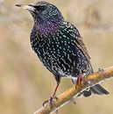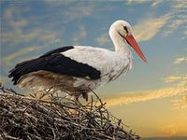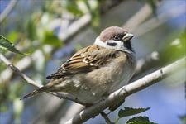
скворец аист воробей

2 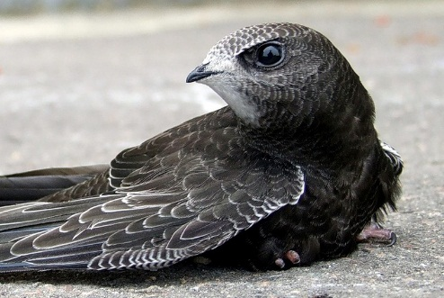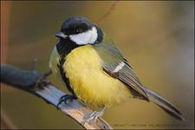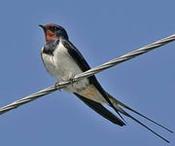
стриж синица ласточка

3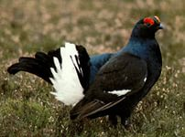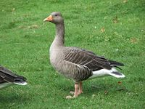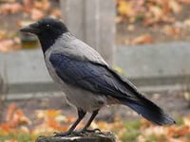
глухарь гусь ворона

4 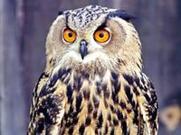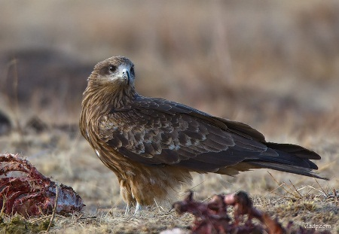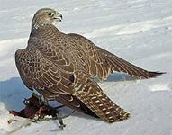
филин коршун кречет

Приложение №3.

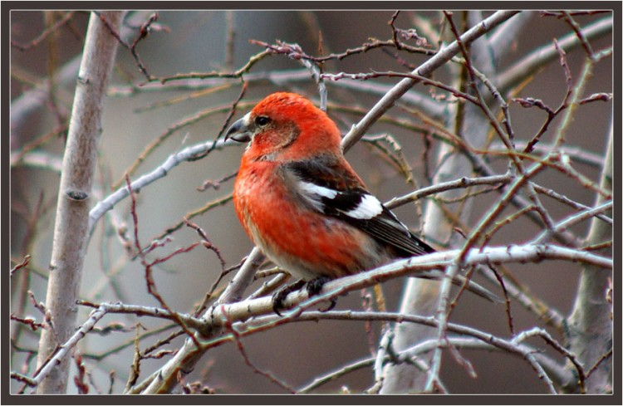
клёст

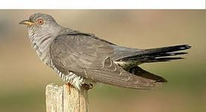
кукушка

Приложение №4.

- Снегирь под окном чирикает.
- Ласточки летают низко над землёй.
- Журавли осенью летят низко и быстро, молчком.
- Вороны садятся на верхушки деревьев.
- Птицы вьют гнёзда на солнечной стороне.

